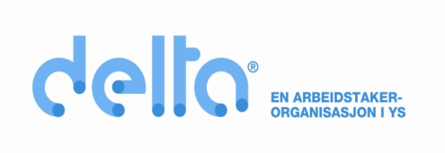K R A V S K J E M A
Tariffområde HUK – Landsoverenskomst for Virksomheter § 26

Forhandlingene skal være avsluttet innen 31. oktober 2017
Frist for innsendelse av kravskjema til Delta lokalt – varierer, se nedenfor*

Arbeidsgiver: _____________________________ Arbeidsplass: _______________________
(arbeidssted/enhet/avdeling)
Navn: _____________________________ Personnr.: _______________________

Når tilsatt: ________ Lønnsansiennitet: ________ Stillingsstørrelse: _____________________
(i nåværende stilling)

Hvor kan vi nå deg? Tlf. arbeid: _____________ Tlf. privat: ____________ Mobil: ________

Fikk du lønnstillegg ved forhandlingene i 2016 __________(ja) _________(nei)(sett kryss)

Hvis ja. Hvor stort var lønnstillegget? Kr.___________________

Hvem er din nærmeste overordnede (stilling) ____________________________________
(navn) ____________________________________
Nåværende stilling og lønn:
Stillingsgruppe  (Kontakt HTV ved behov) | Stillingskode  (Se lønnsslipp) | Stillingstittel  (Se lønnsslipp) | Lønn (oppgis i kr. for 100 % stilling)
 |  |  | pr. 30.04.17 | kr.

Krav for 2017
Stillingsgruppe | Stillingskode | Stillingstittel | Lønnskrav  (ny årslønn i kr.  i 100 % stilling) | Kolonne for Delta
 |  |  | kr. | kr.
Beskriv/begrunn ditt lønnskrav.
__________________________________________________________________________
__________________________________________________________________________
__________________________________________________________________________
__________________________________________________________________________
__________________________________________________________________________
Bruk om nødvendig eget ark.
____________________ den ________________ 2017 _________________________________________
Hvis din arbeidsgiver har utarbeidet eget kravskjema benytter du arbeidsgivers skjema.
*Utfylt skjema sendes til Deltas tillitsvalgte i virksomheten/Deltas servicesenter. Frist for innsending av kravskjema kan variere lokalt. Kontakt Deltas HTV ved virksomheten eller Deltas servicesenter for nærmere opplysninger. Alternativt kan
kravet sendes Deltas servicesenter i din region som videreformidler kravet til HTV.

